JAVA版预算页面统计
2017年9月18日更新
序号 | 页面名称 | 前台计划用时（H） | 后台计划用时（H） | 开始时间 | 结束时间 | 负责人 | 备注
2 | 日常公用人员经费申请列表 | 8 | 8
3 | 日常公用人员经费添加，编辑页面 | 16 | 16
5 | 人员经费申请列表 | 4 | 4
6 | 人员经费申请编辑页面 | 16 | 16
7 | 定额项目经费申请列表 | 8 | 8
8 | 定额项目编辑页面 | 20 | 20
9 | 非定额项目列表 | 8 | 8
10 | 非定额项目编辑页面 | 20 | 20
11 | 上年结转填报列表 | 8 | 8
12 | 上年结转填报编辑页面 | 8 | 8
13 | 三年滚动规划填报列表 | 8 | 8
14 | 三年滚动规划填报编辑 | 16 | 8
16 | 财政厅专项经费预算项目简表（定额） | 8 | 8
17 | 财政厅专项经费预算项目简表（非定额） | 12 | 8
18 | 财政厅专项经费预算项目简表（全部） | 12 | 8
19 | 财政指标导入列表 | 8 | 4
20 | 财政指标导入编辑页面 | 8 | 8
21 | 财政指标调整列表 | 8 | 4
22 | 财政指标调整页面 | 16 | 16
 | 财政指标结果显示 | 8 | 8
23 | 年初预算分配方案 | 40 | 40
24 | 经费支出结构表 | 8 | 8
25 | 下部门预算年度比较表 | 8 | 8
26 | 部门预算汇总表 | 8 | 8
27 | 部门预算方案明细 | 8 | 8
28 | 部门指标调整方案 | 8 | 8
29 | 部门指标调整方案新增 | 16 | 8
32 | 指标调整申请列表 | 8 | 8
33 | 指标调整申请新增 | 16 | 8
35 | 部门预算填报查询 | 8 | 4
36 | 部门预算下达查询 | 8 | 4
37 | 政府采购查询 | 8 | 4
38 | 自定义查询 | 16 | 8
39 | 指标通知查询 | 8 | 4
40 | 三年滚动规划查询列表 | 8 | 4
41 | 三年滚动规划查询设置合并类型 | 8 | 4
42 | 日常公用经费限额设置 | 12 | 4
43 | 项目支出限定部门设置 | 12 | 4
44 | 项目经济科目设置 | 12 | 4
45 | 部门定额项目设置 | 12 | 4
46 | 经济科目限额设置 | 12 | 4
47 | 科目勾稽关系设置 | 12 | 4
48 | 项目设置、功能科目设置、经济科目设置、经费来源设置、预算来源设置、资金性质设置 | 24 | 16
49 | 政府采购品目设置 | 8 | 4
51 | 三年滚动项目类型设置 | 8 | 4
 |  | 516 | 380

预算首页
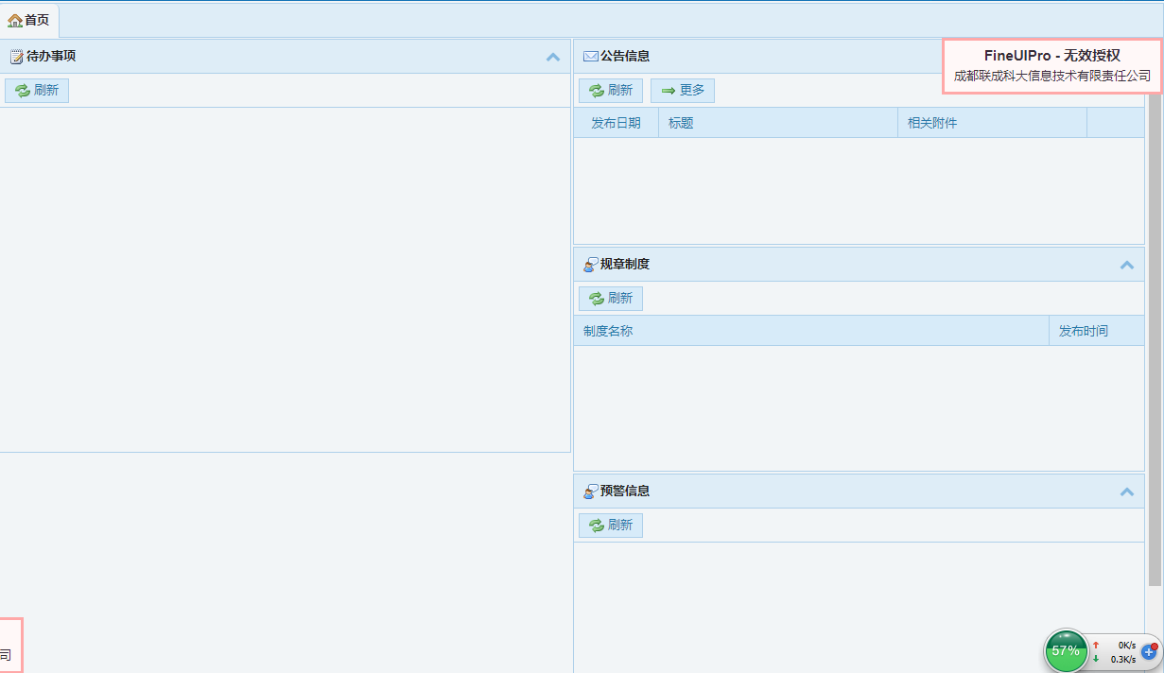

2.日常公用人员经费申请列表
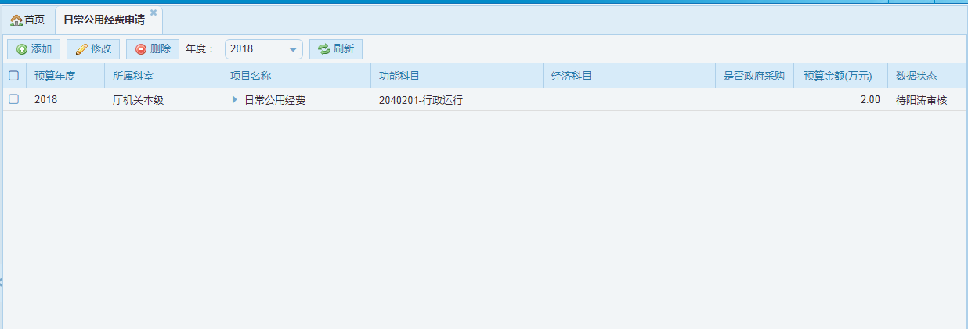

3.日常公用人员经费添加，编辑页面
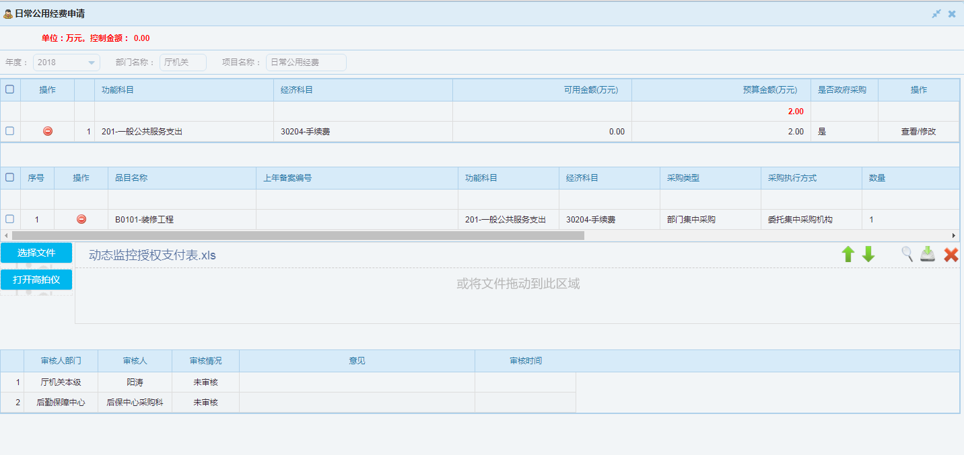

4.日常公用人员经费高拍仪页面
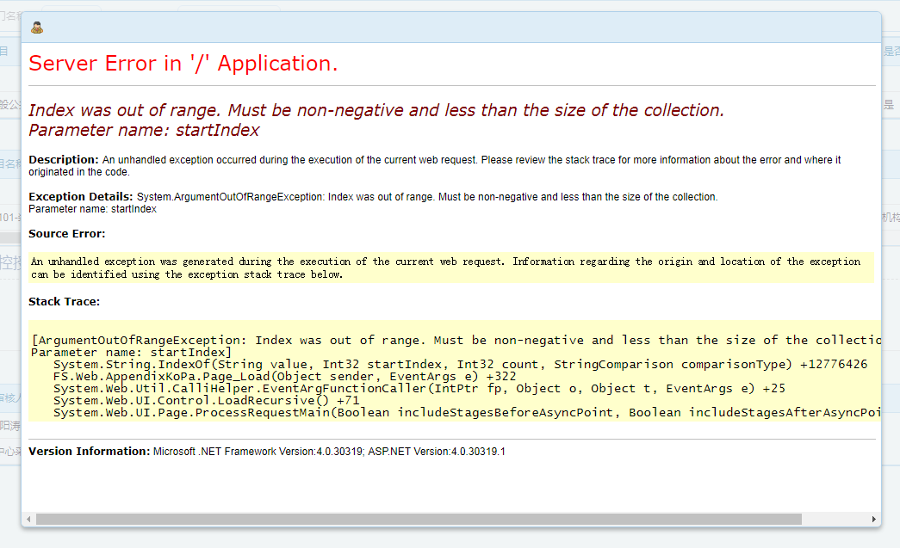

5.人员经费申请列表
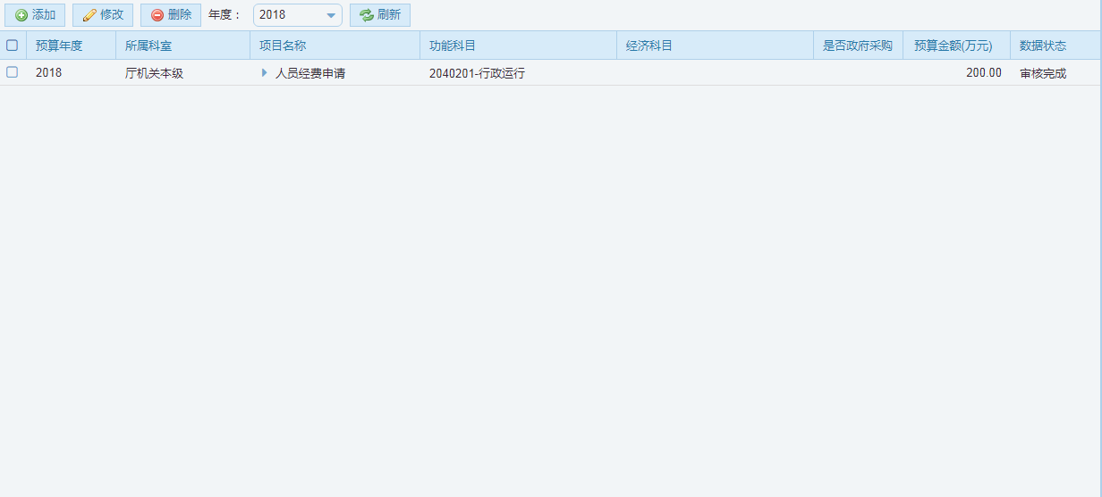

6.人员经费申请编辑页面
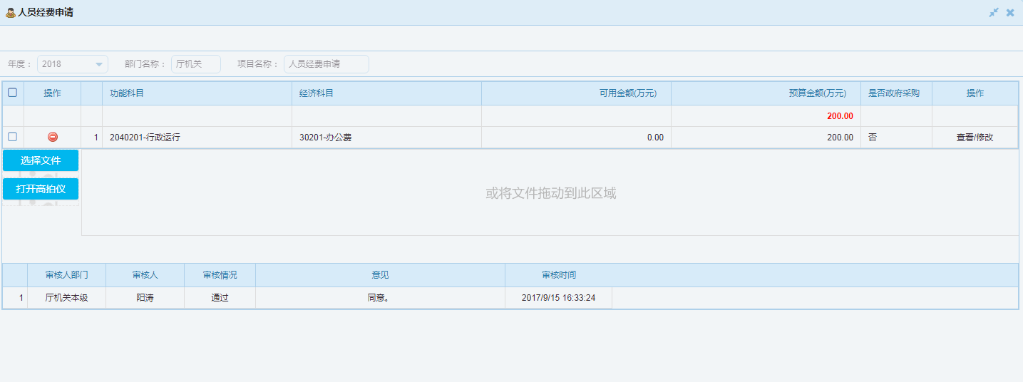

7.定额项目经费申请列表
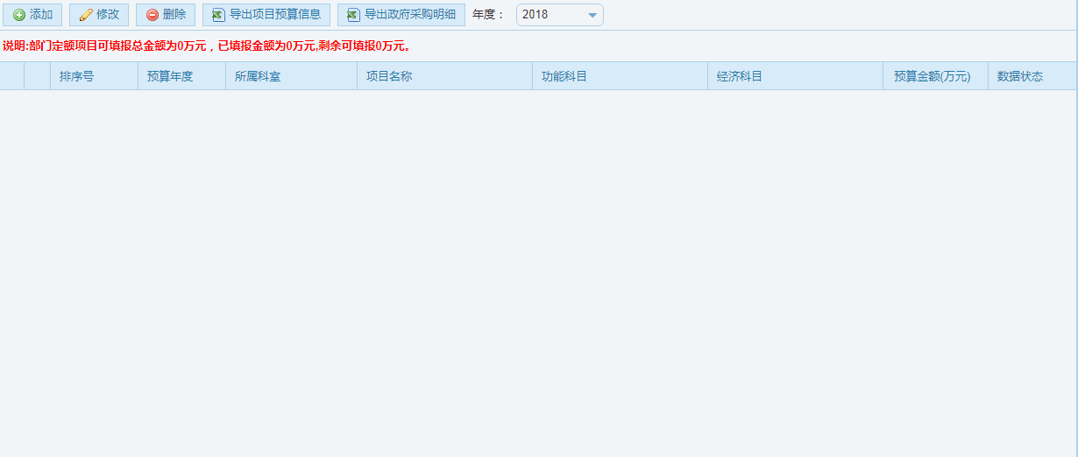

8.定额项目编辑页面
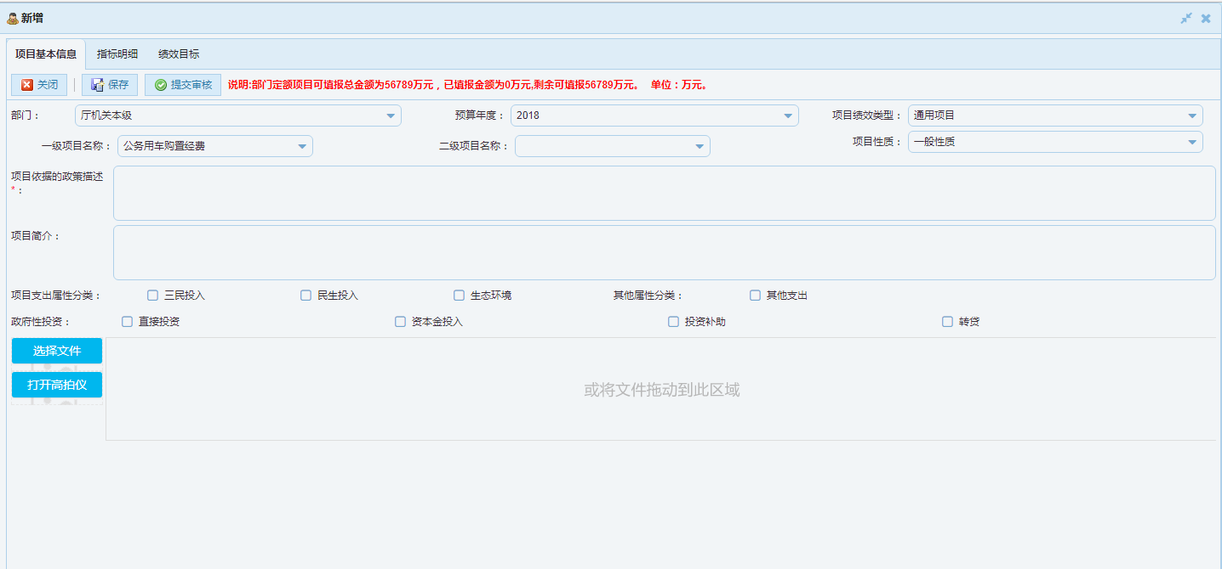

9.非定额项目列表
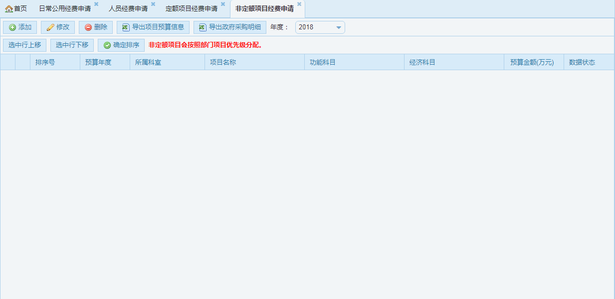

10.非定额项目编辑页面
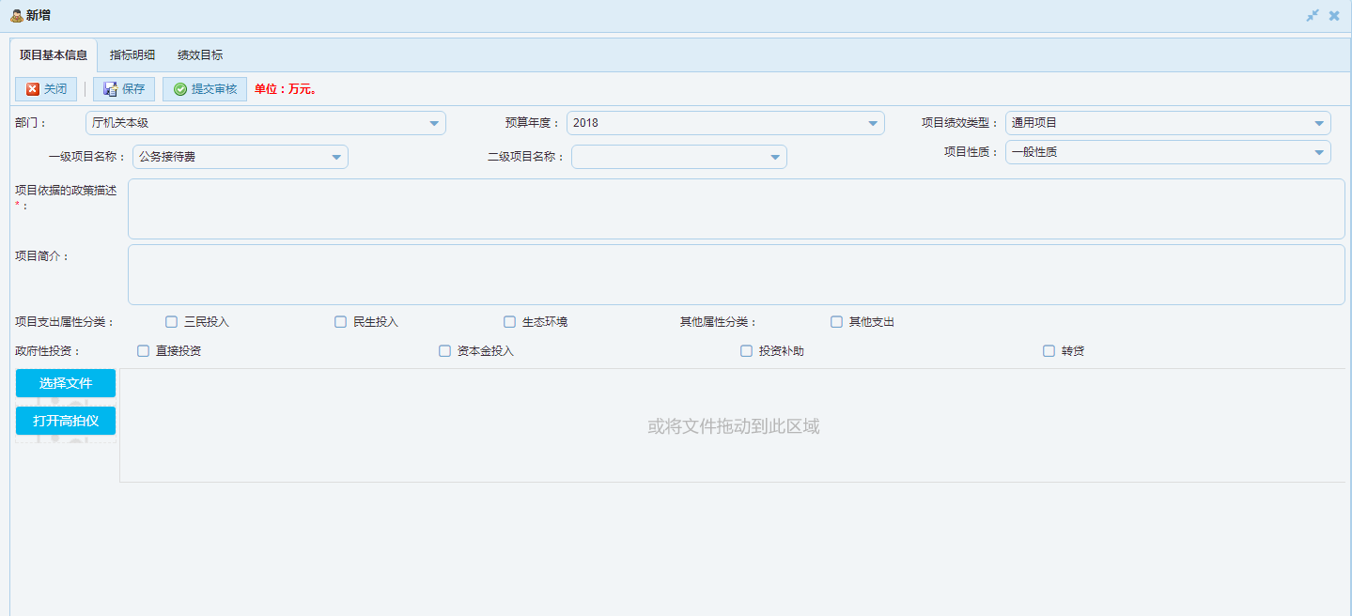

11.上年结转填报列表
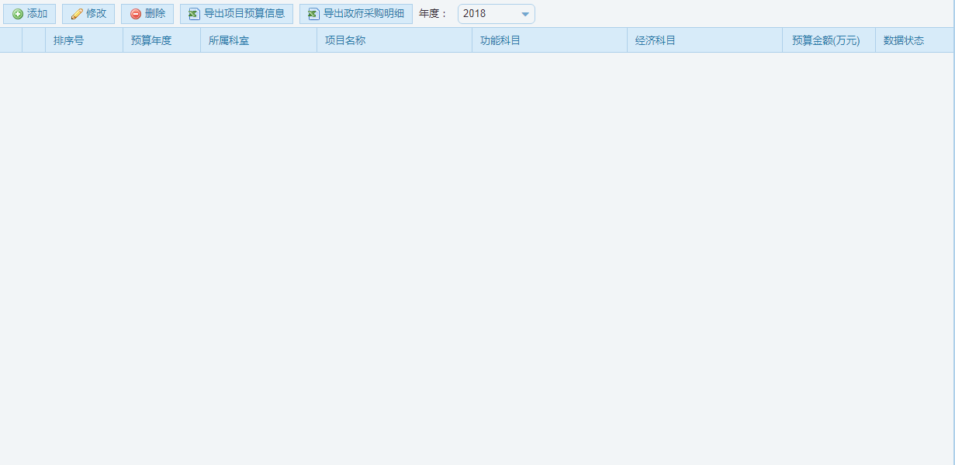

12.上年结转填报编辑页面
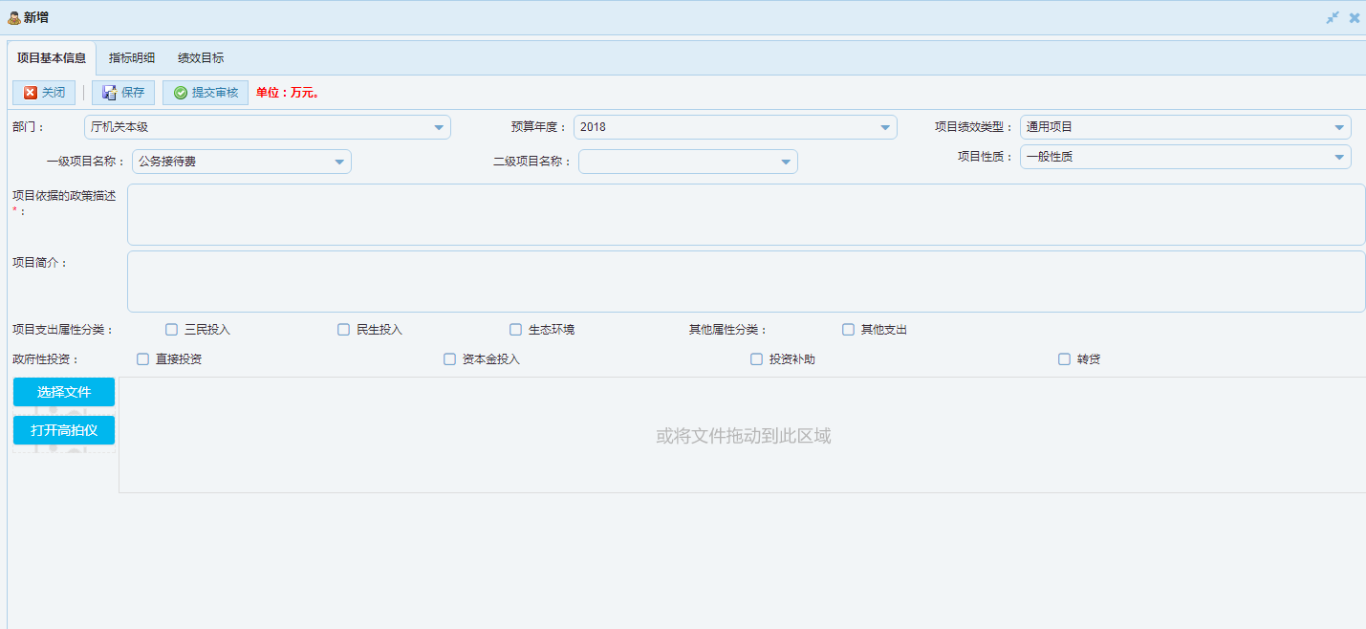

13.三年滚动规划填报列表
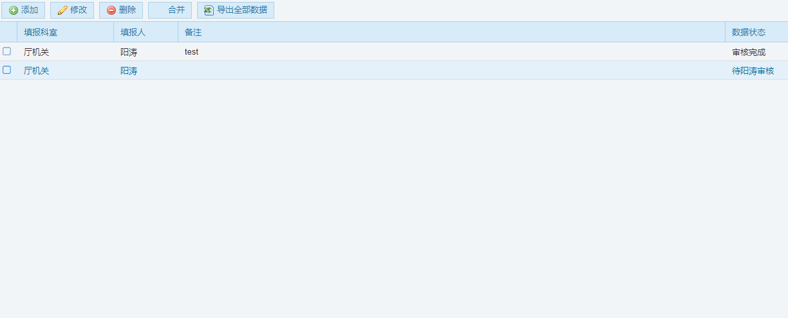

14.三年滚动规划填报编辑
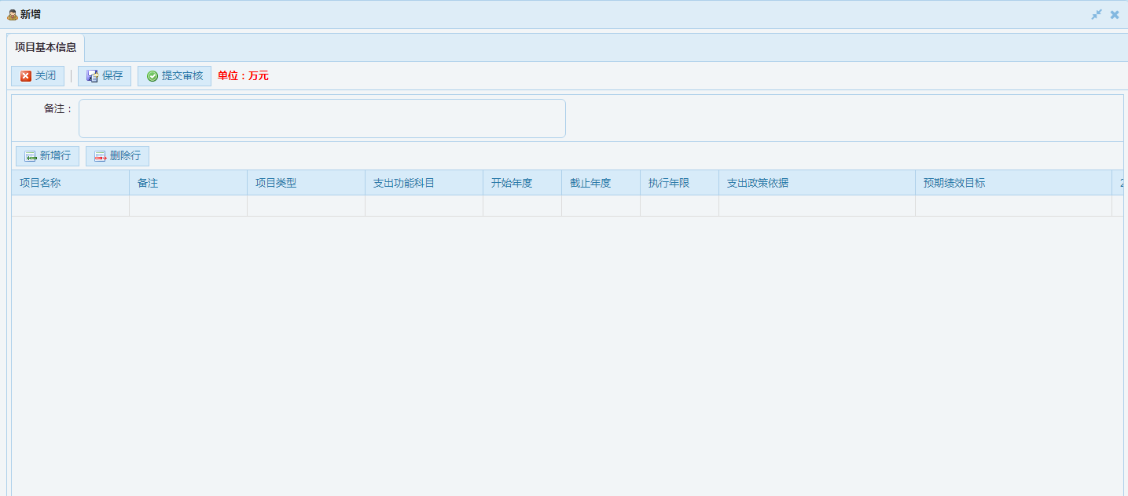

15.部门领导审核列表
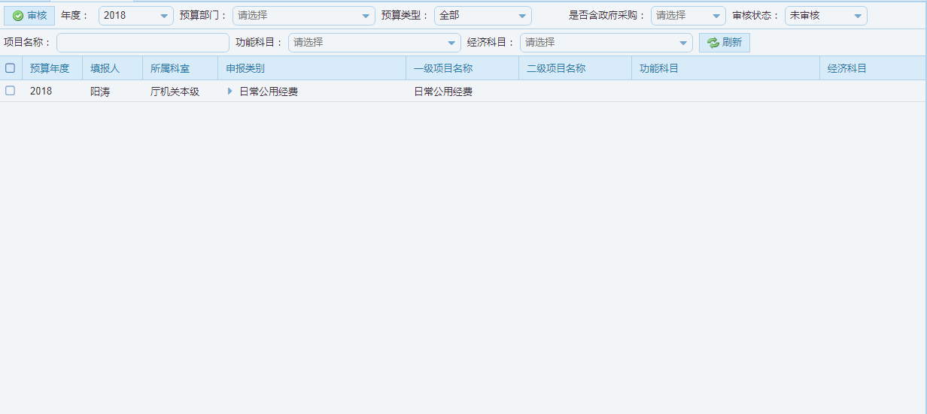

16.财政厅专项经费预算项目简表（定额）
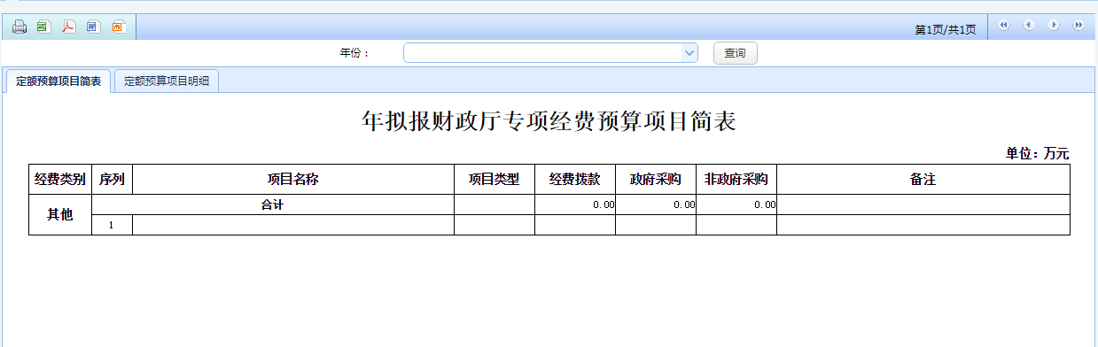

17.财政厅专项经费预算项目简表（非定额）
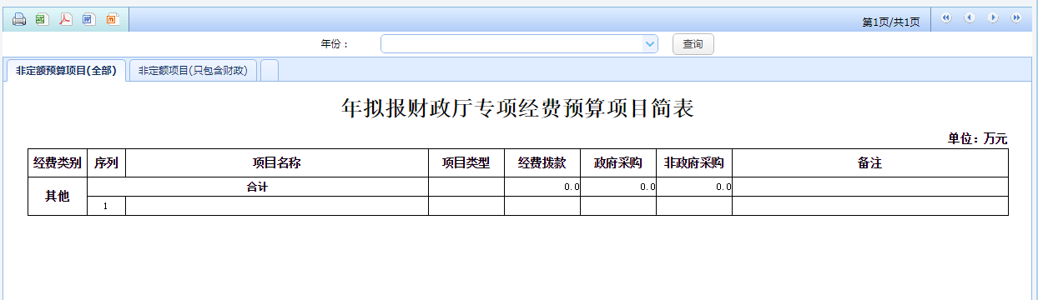

18.财政厅专项经费预算项目简表（全部）
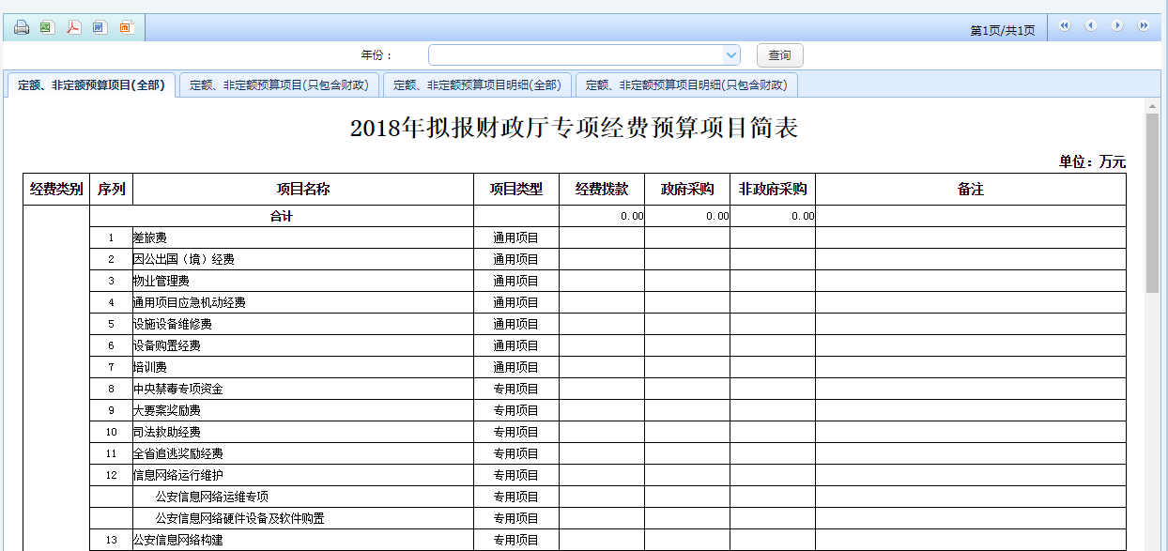

19.财政指标导入列表
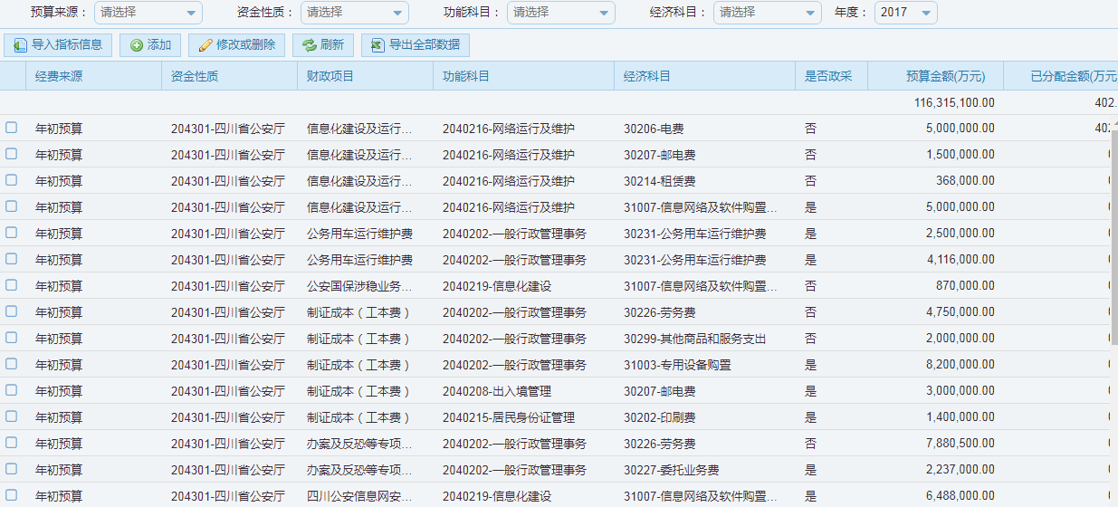

20.财政指标导入编辑页面
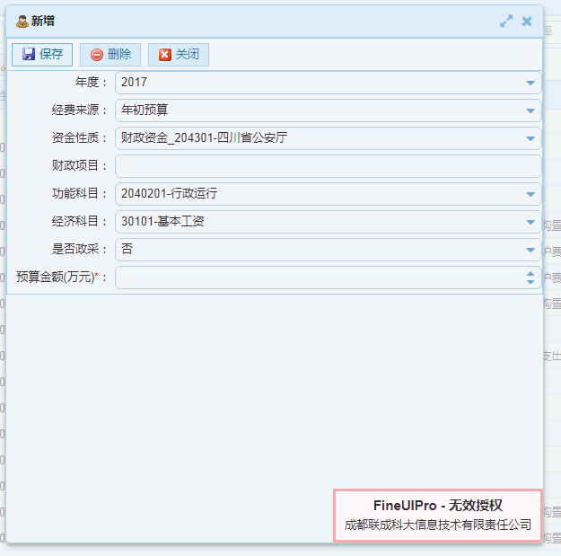

21.财政指标调整列表
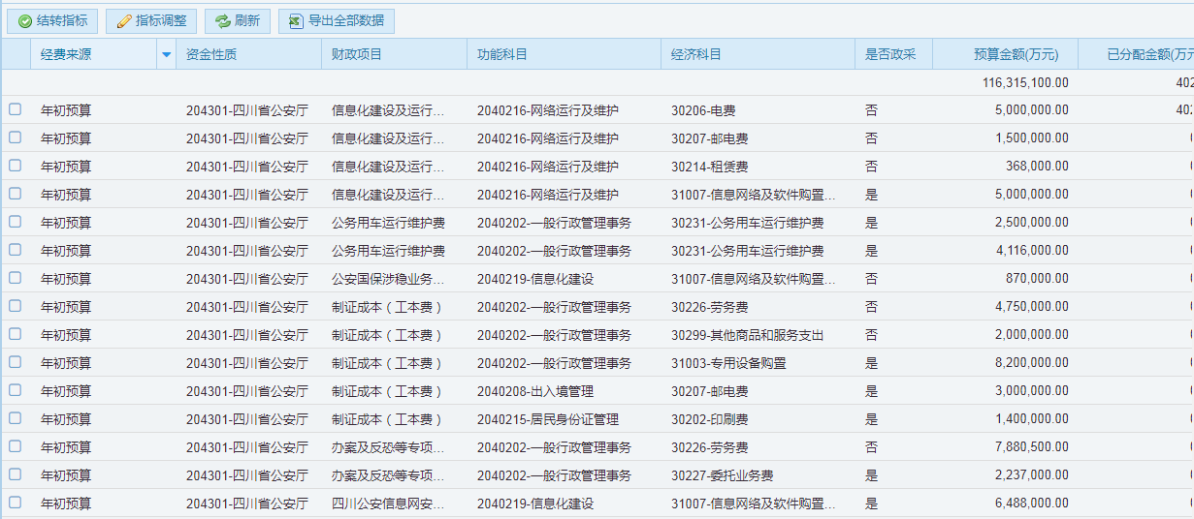

22.财政指标调整页面
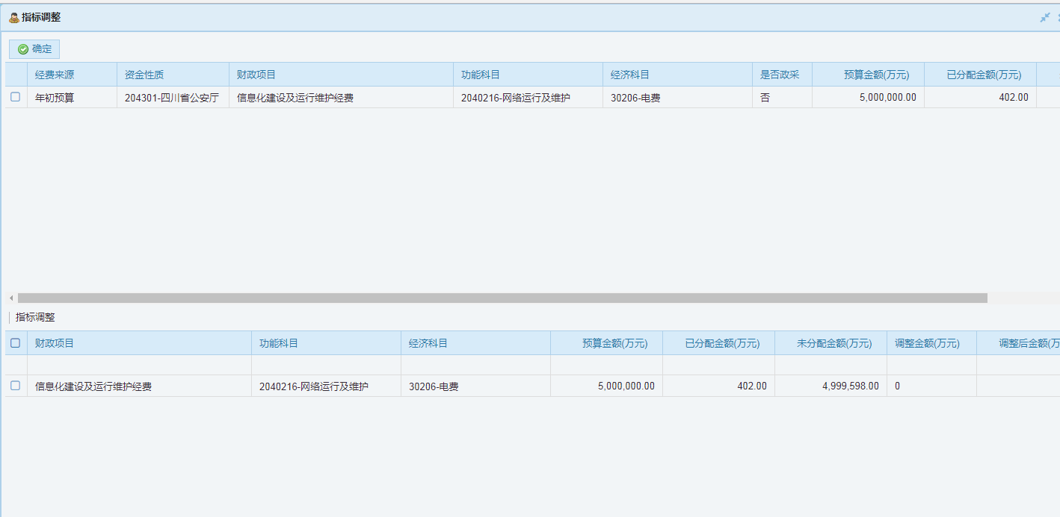

23.年初预算分配方案
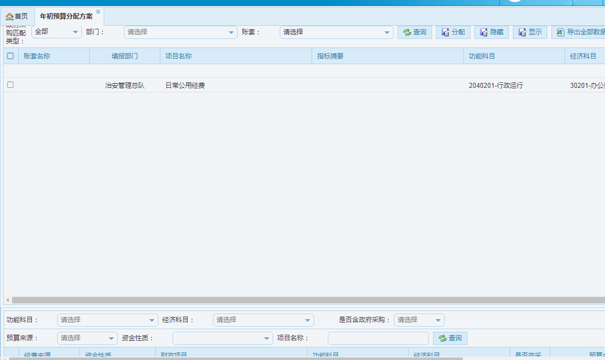

24.经费支出结构表
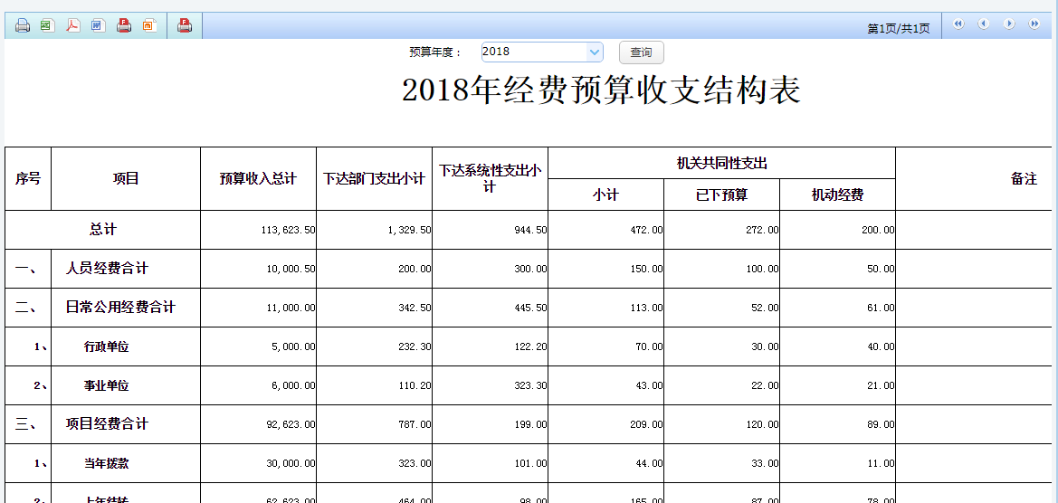

25.下部门预算年度比较表
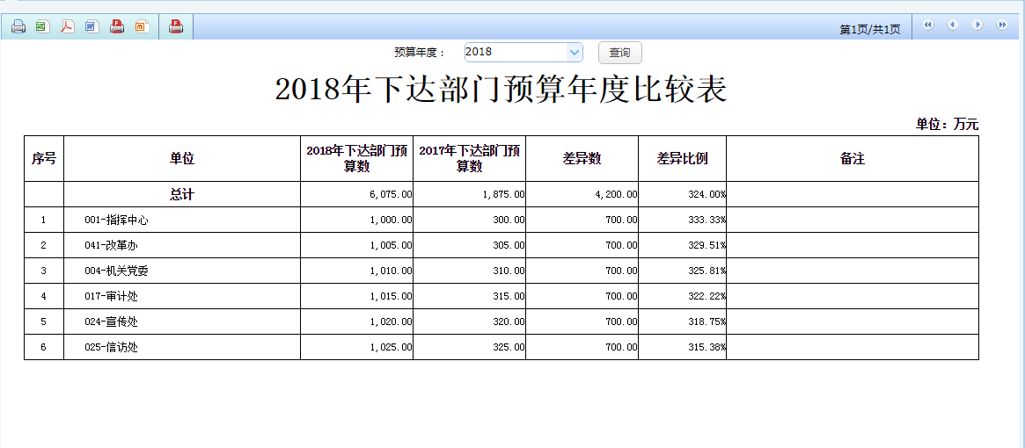

26.部门预算汇总表
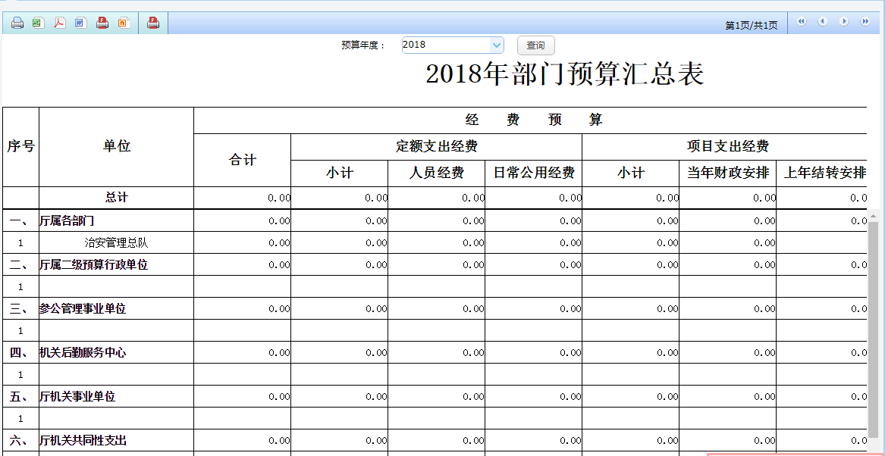

27.部门预算方案明细
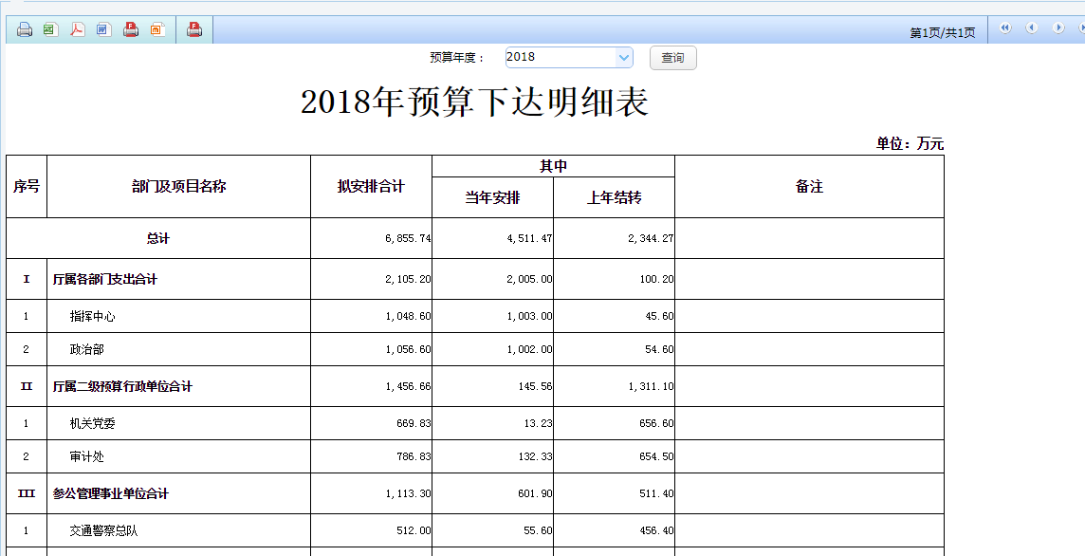

28.部门指标调整方案
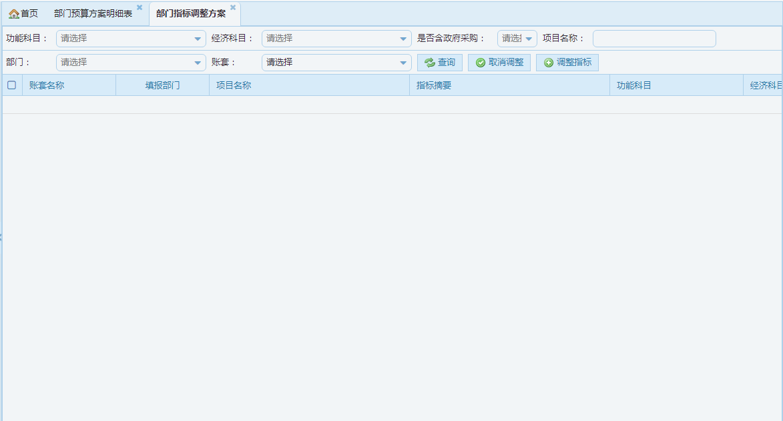

29.部门指标调整方案新增
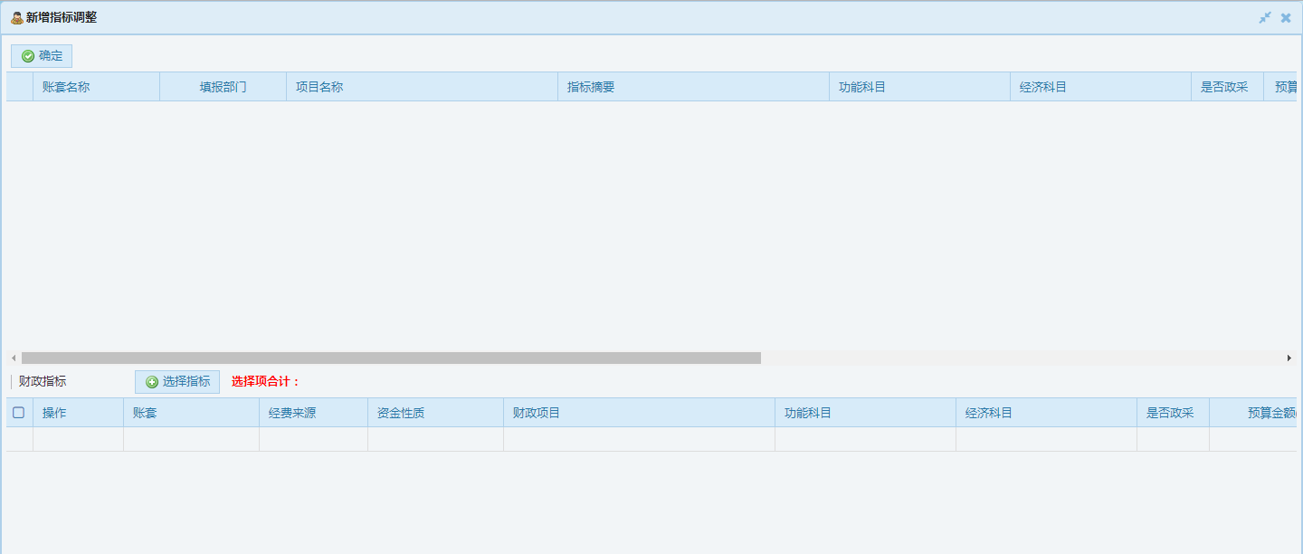

30.部门指标调整方案审核
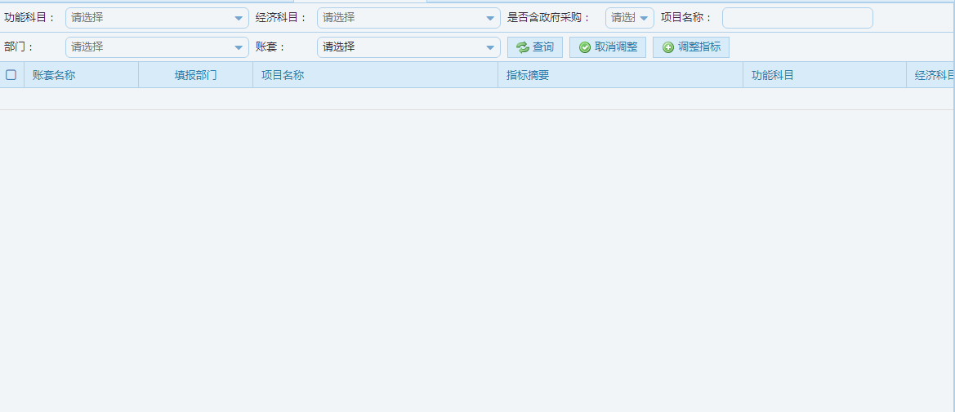

31.部门指标调整方案审核新增
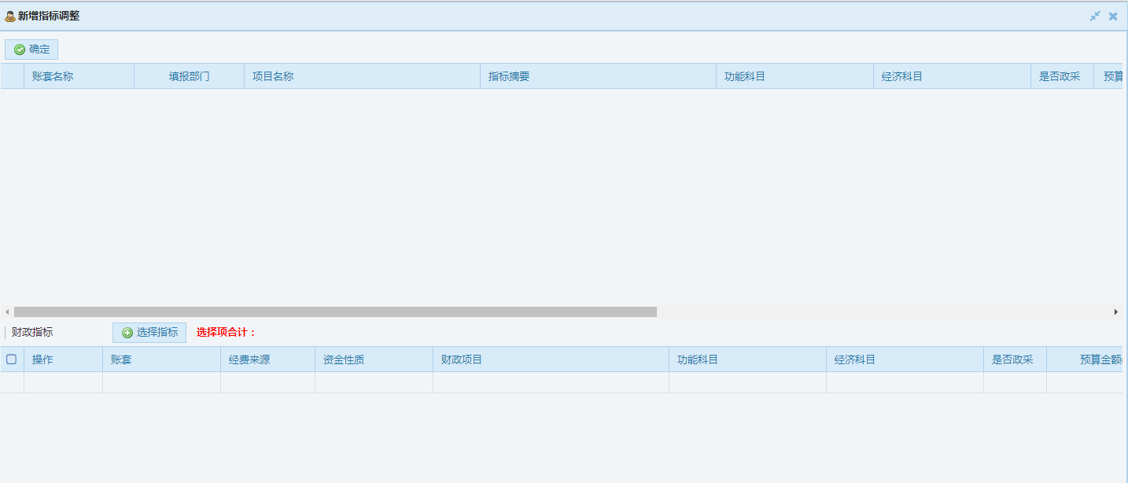

32．指标调整申请列表
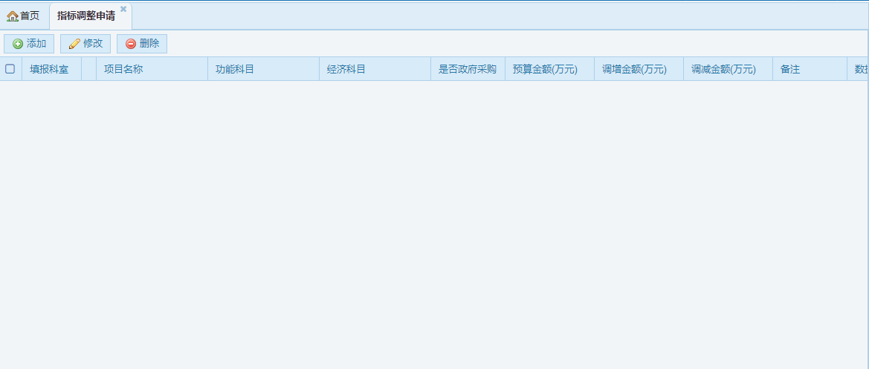

33.指标调整申请新增
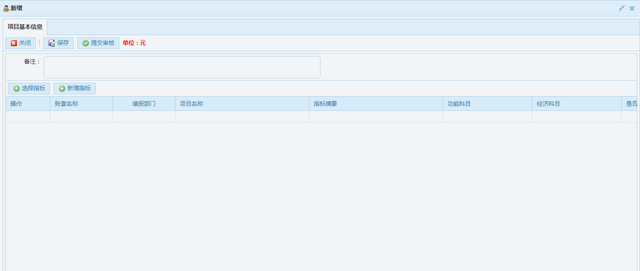

34.指标调整部门审核列表
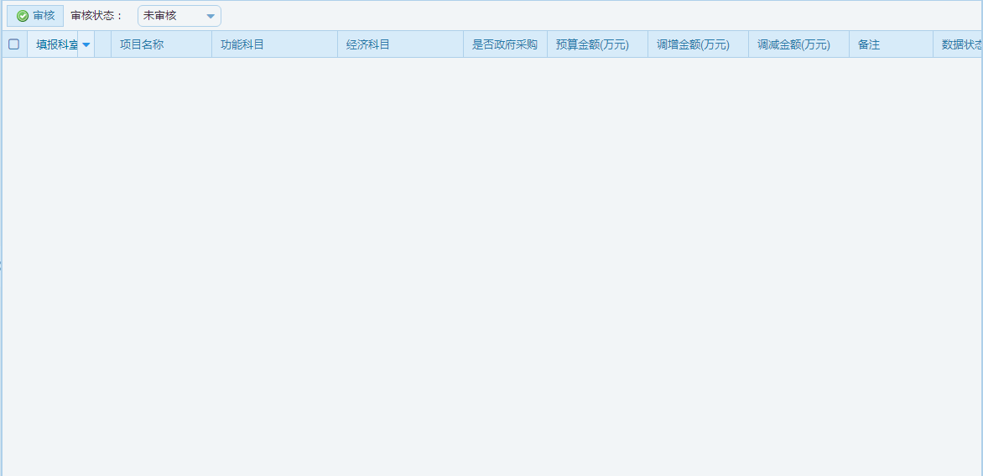

35.部门预算填报查询
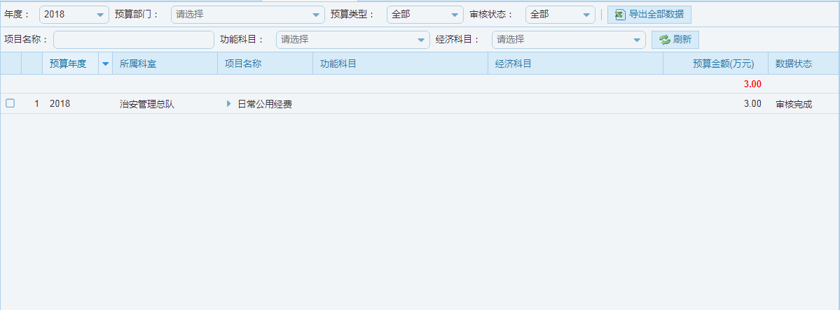

36.部门预算下达查询
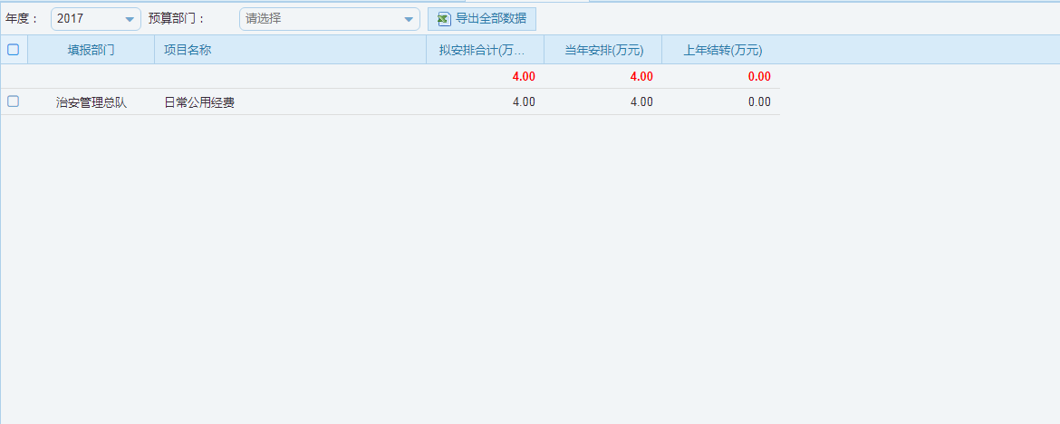

37.政府采购查询
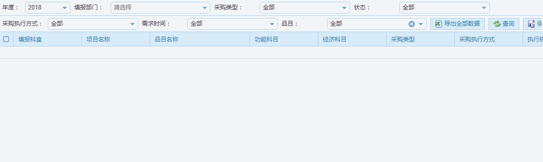

38.自定义查询
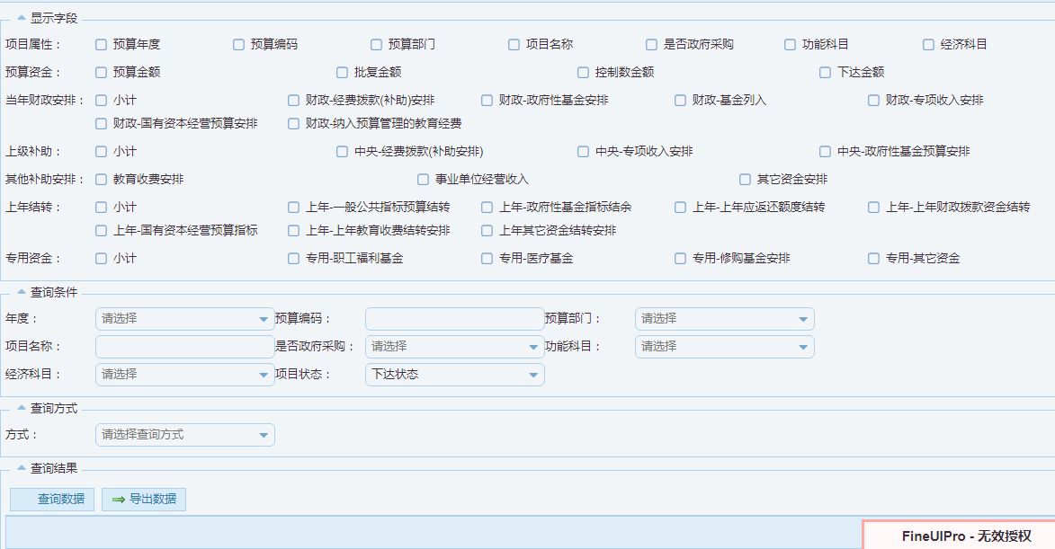

39.指标通知查询

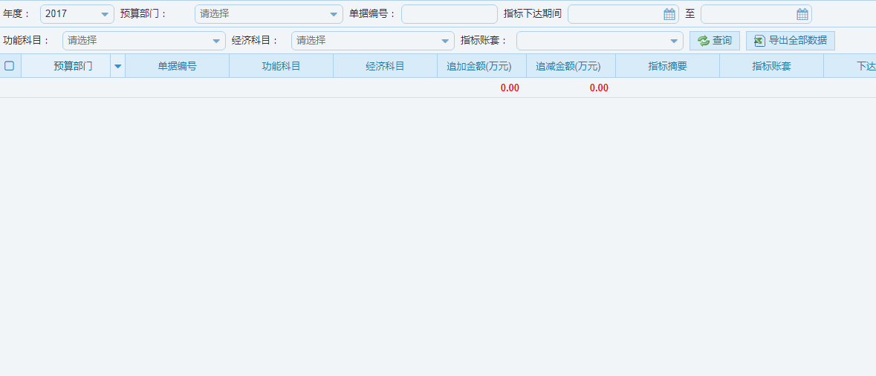

40.三年滚动规划查询列表
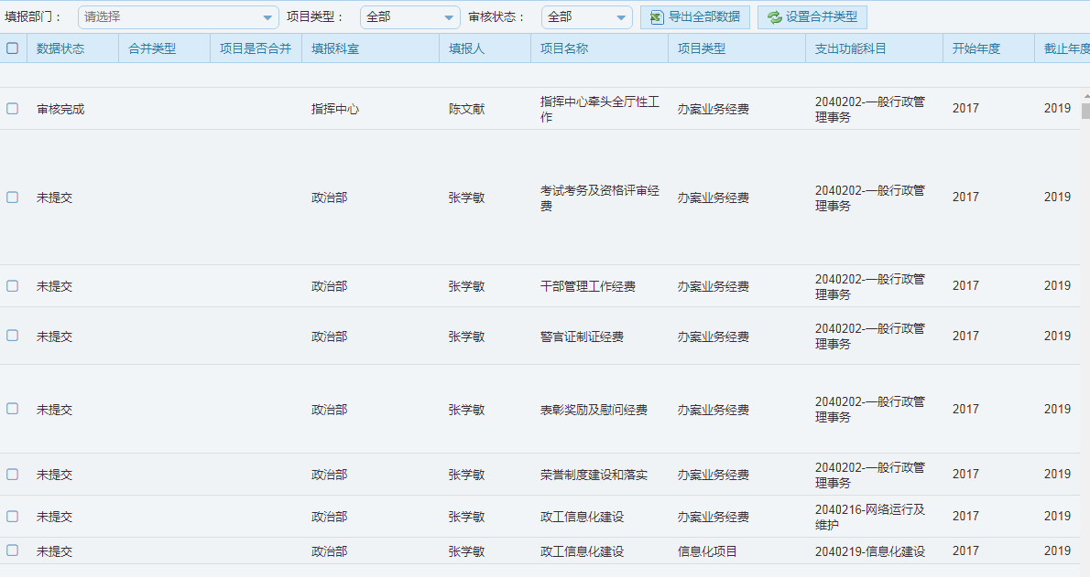

41.三年滚动规划查询设置合并类型
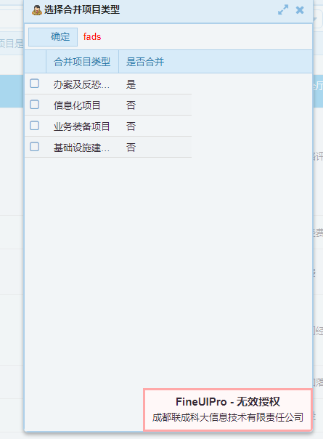

42.日常公用经费限额设置
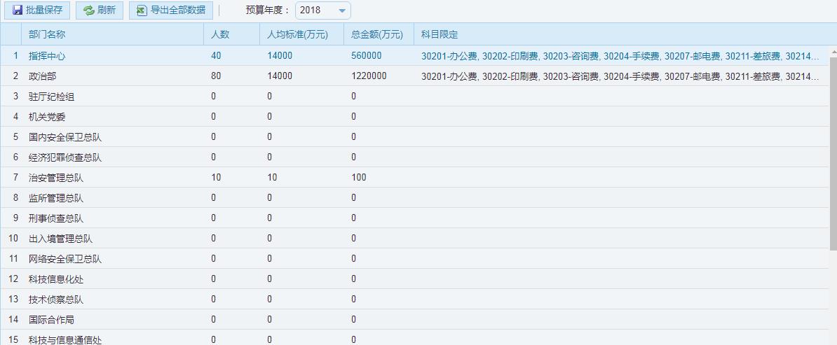

43.项目支出限定部门设置
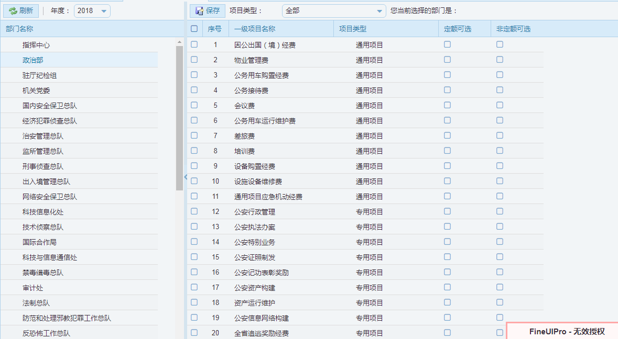

44.项目经济科目设置
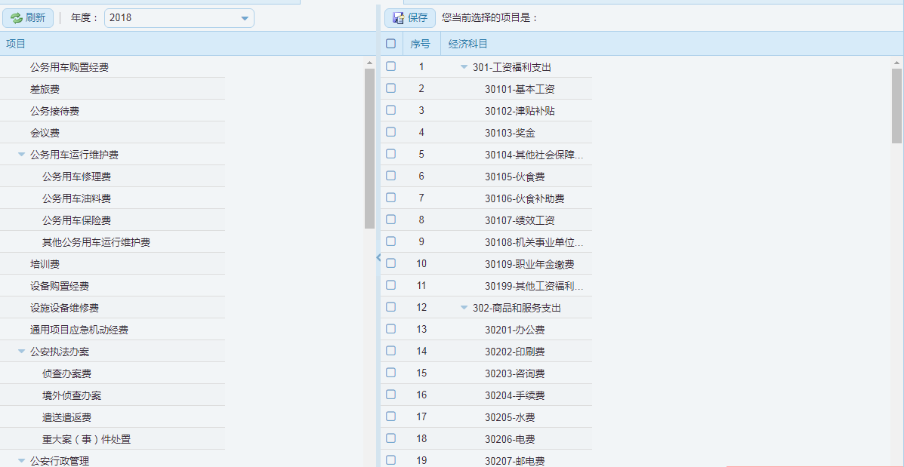

45.部门定额项目设置
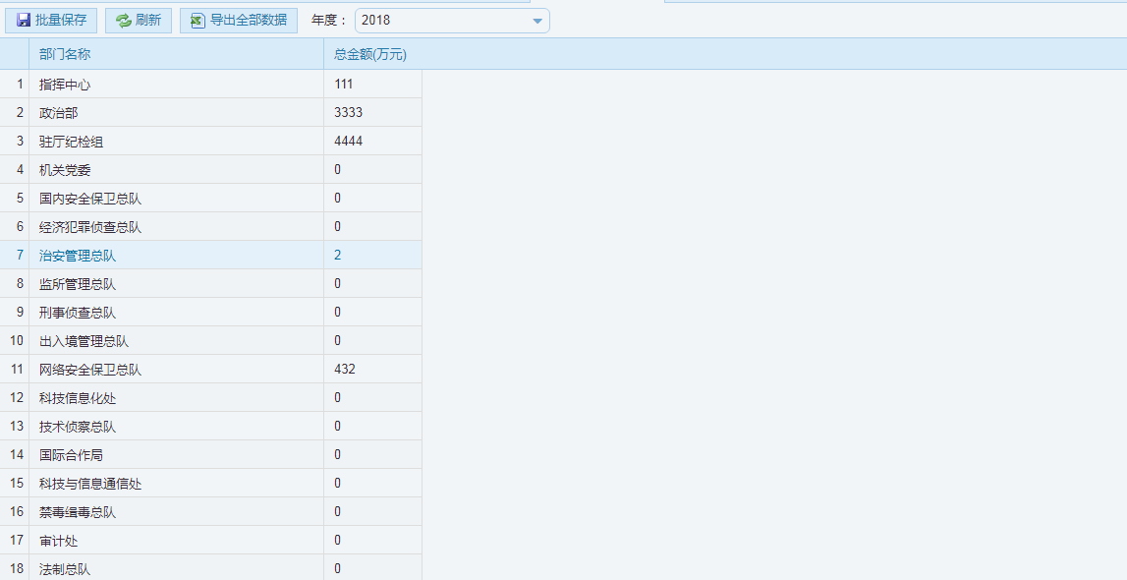

46.经济科目限额设置
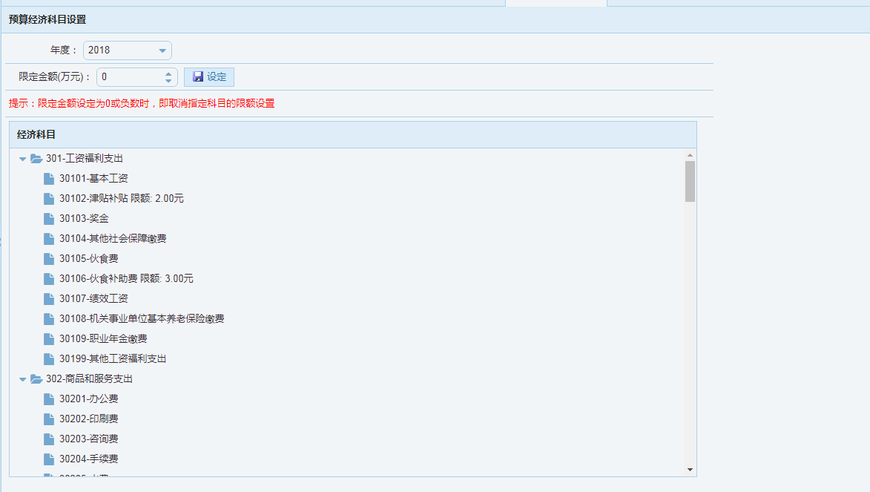

47.科目勾稽关系设置
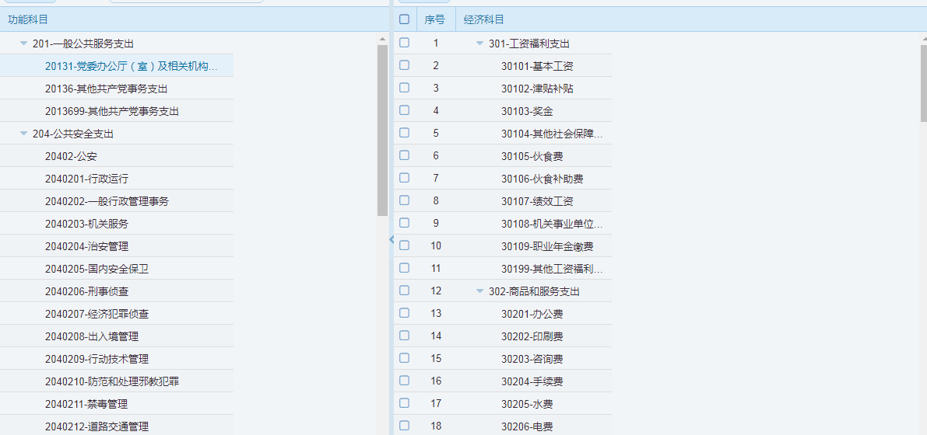

48.项目设置、功能科目设置、经济科目设置、经费来源设置、预算来源设置、资金性质设置
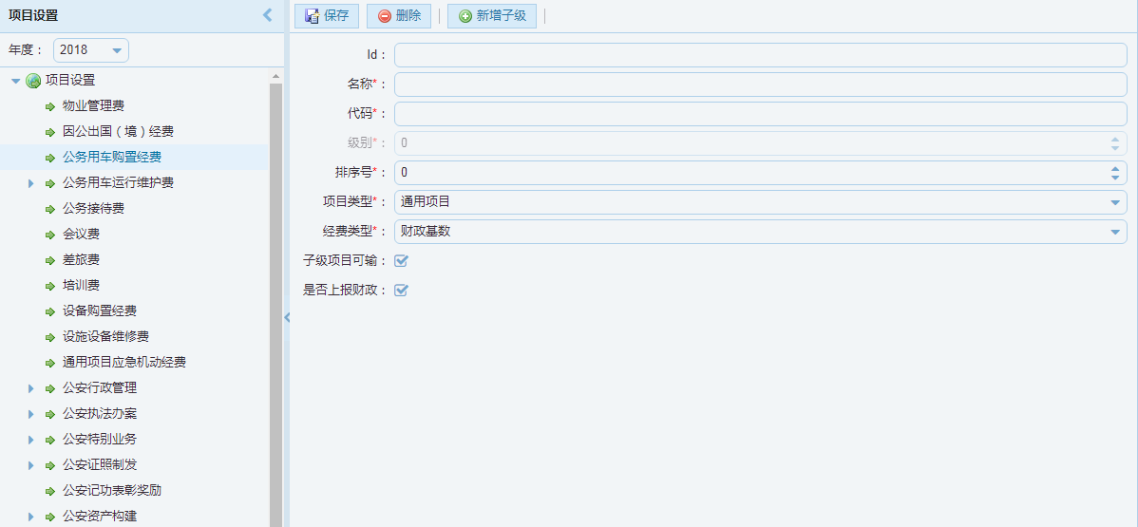

49.政府采购品目设置
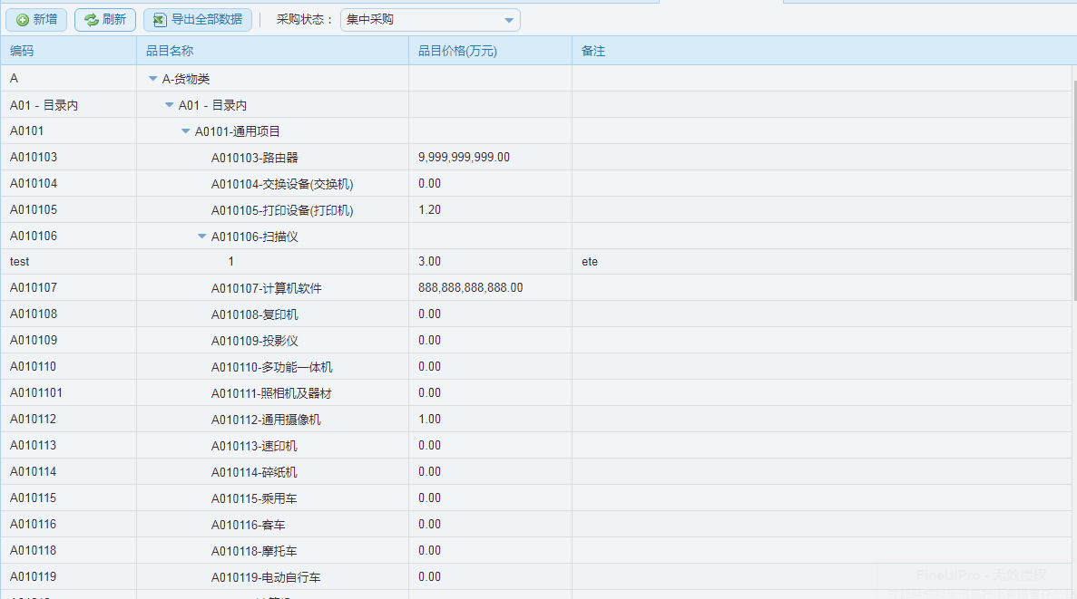

50.政府采购品目设置新增
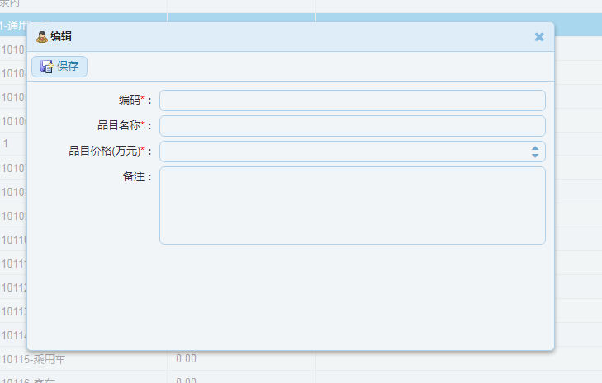

51.三年滚动项目类型设置
